3.1 农业的区位选择（课时2）
上课时间：2021.03.19 研制者：祝修桃 审稿者：刘永飞
课程标准 | 重点 难点
结合实例，说明工业、农业和服务业的区位因素。 | 1.结合实例，了解影响农业的区位因素。2.结合实例，理解农业区位因素的变化。
【课程标准及要求】
【导读——读教材识基础】
阅读必修一教材第 56——64页
【导学——培素养引价值】
二、农业区位因素的变化
1．古代：农业基本上“靠天收获”， 因素对农业区位的影响最为重要。
2．现代：社会经济因素对农业区位的影响越来越突出。
(1) 能够削弱自然因素对农业发展的限制。
(2)随着商品农业的发展， 和 因素对农业区位的影响不断增强。
(3) 成为影响农业区位的重要因素。
三、案例：新疆农业的“白色产业”与“红色产业”
1．“白色产业”
(1)产业部门： 、羊毛和乳品生产及加工等。
(2)优势区位
区位 | 影响
日照时间长 | 作物光合作用 ，有利于养分积蓄
降水量少，气候干燥 | 作物主要靠 ，病虫害发生概率小
气温变化大 | 特别是春夏及秋冬之交，日温差变化

(3)产业地位：新疆现已经成为我国最大的 ，棉花产量占全国总产量一半以上。
2．“红色产业”
(1)产业部门：番茄、辣椒、红枣、枸杞和红花等农产品生产与加工。
(2)优势区位
①独特的地理环境适合喜光的红色作物生长和 积累。
②气候 ，有利于作物晾晒储存。
③草原、绿洲远离城市和工业污染，是理想的无公害食品生产基地。
(3)产业发展
①形成了面向东西双向开放的地理优势。
②把握国内外市场机遇，积极发展高附加值的“红色产业”和适销对路的农产品。
【导思——析问题提能力】
下图为“我国东南沿海某大城市郊区土地利用示意图”。读图，回答1～2题。
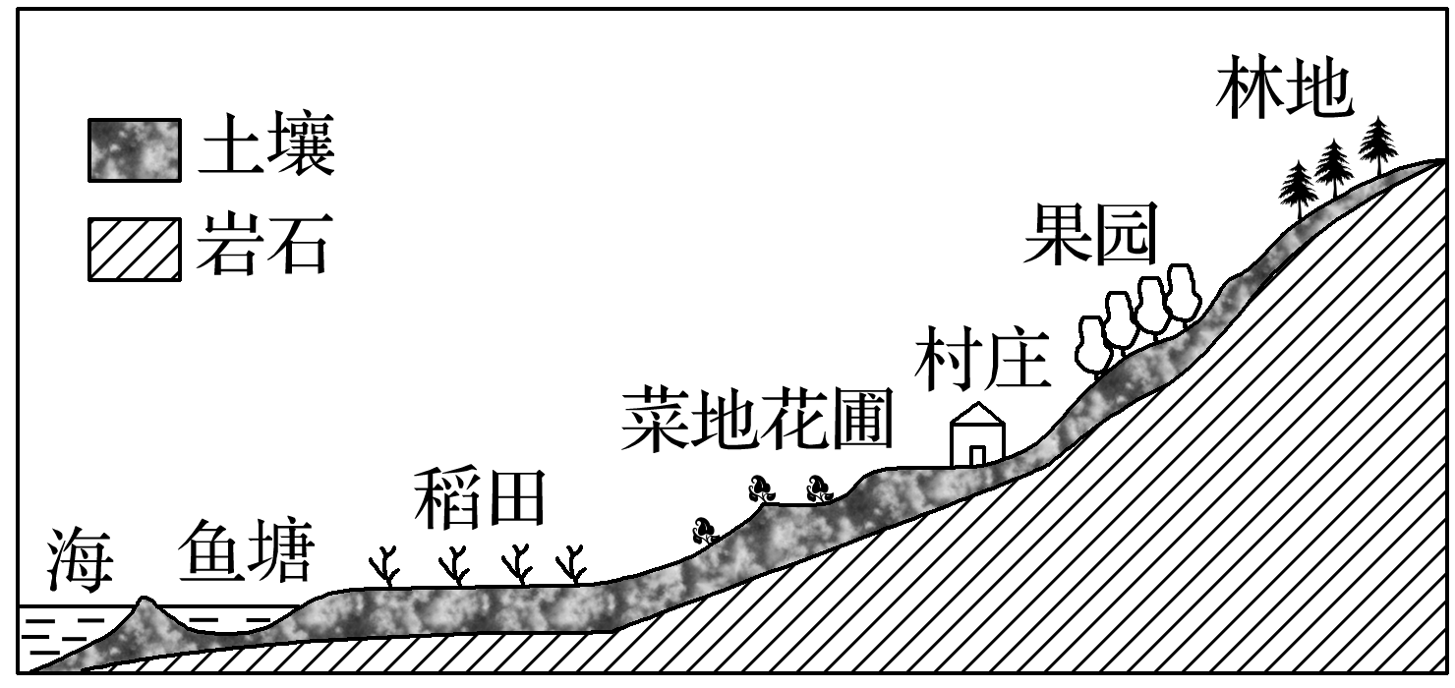
1．影响当地土地利用类型分布的主导因素是( )
A．气候 B．水源 C．地形 D．土壤
2．随着城市的发展，城市郊区的农业结构将发生变化。下列土地利用类型在该地农业用地中的比重最可能降低的是( )
A．稻田 B．鱼塘 C．果园 D．菜地花圃
【导练——解例题找方法】
推广精准农业、“处方”农业是实现农业可持续发展的重要措施。据此完成3～4题。
3．影响精准农业的主导因素是( )
A．气候 B．交通
C．市场 D．科技
4．全球卫星导航系统在精准农业中的主要作用是( )
A．获取农田的定位信息
B．分析处理获取的信息
C．制定农田管理措施
D．估算农作物产量
【导悟——拓思维建体系】

【课后检测】 《步步高-分层训练》92页

